Arbeitsblatter zum Thema „Pflege“: Hilfsmittel (1)

Bei der Aufnahme in einem Pflegeheim oder „Seniorenheim“ werden normaler die Hilfsmittel abgefragt, die der/die neue Bewohner/ zur Bewältigung des Alltags benötigt. Kennen Sie sich damit aus?

Ordnen Sie die Bezeichnungen den jeweiligen Hilfsmitteln zu.
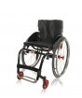 | 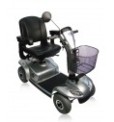 | 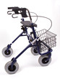 | 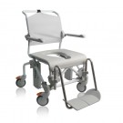
1. _______________ | 2. _______________ | 3. _______________ | 4. _______________
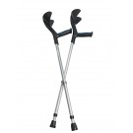 | 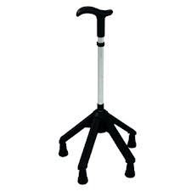 | 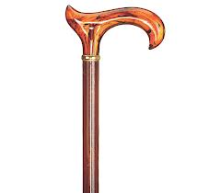 | 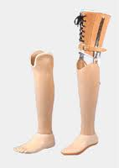
5. _______________ | 6. _______________ | 7. _______________ | 8. _______________
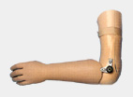 |  | 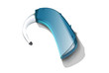 | 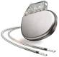
9. _______________ | 10. _______________ | 11. _______________ | 12. _______________
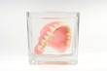 | 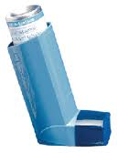 |  | 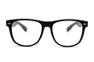
13. _______________ | 14. _______________ | 15. _______________ | 16. _______________

A | Unterarm-Gehstütze | G | Kontaktlinsen | M | Unterschenkelprothese
B | Kompressionsstrümpfe | H | Asthma-Inhalator | N | Rollator
C | Hörgerät | I | Rollstuhl | O | Zahnprothese
D | Elektroroller | J | Armprothese | P | Toilettenrollstuhl
E | Herzschrittmacher | K | Vierfuß-Gehhilfe
F | Gehstock | L | Brille

Arbeitsblatter zum Thema „Pflege“: Hilfsmittel Lösung

1 I Rollstuhl
2 D Elektroroller
3 N Rollator
4 P Toilettenrollstuhl
5 A Unterarm-Gehstütze
6 K Vierfuß-Gehhilfe
7 F Gehstock
8 M Unterschenkelprothese
9 J Armprothese
10 G Kontaktlinsen
11 C Hörgerät
12 E Herzschrittmacher
13 O Zahnprothese
14 H Asthma-Inhalator
15 B Kompressionsstrümpfe
16 L Brille

